**2021年第三季度福州市物流业景气指数（LPI)情况**

2021年第三季度，全市贯彻落实省委、省政府工作部署，努力克服省内局部疫情散发对经济运行的冲击，物流业运行保持平稳，物流业景气指数（LPI)均保持在52.0%以上（见图1），平均值为52.6%，总体呈平稳运行态势。

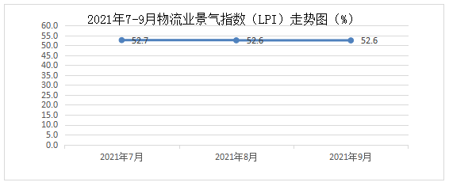

**图1 2021年7-9月福州市物流业景气指数（LPI）走势图**

**（一）物流经营活动总体保持平稳。**第三季度，福州市业务总量指数各月均保持在50.5%以上景气区间，7月份业务总量指数为50.5%，8月份略回升至50.7%（见图2），9月份回落至50.5%，平均值为50.6%，物流业务活动保持平稳。

# 1634720788(1)

**图2 2021年7-9月业务总量指数走势图**

**（二）物流就业指数保持较高景气区间。**第三季度，福州市从业人员指数平均值为55.9%。分月看，7月份从业人员指数为57.1%，持续小幅回落至9月份的55.9%，均处在55.0%以上的较高景气区间。

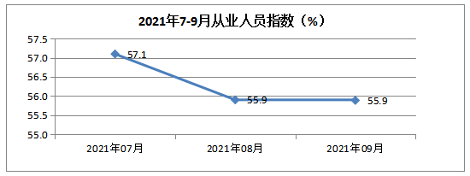

**图3 2021年7-9月从业人员指数走势图**

**（三）利润指数回升，成本指数回落，呈逐月好转态势。**第三季度，福州市主营业务利润指数从4月份的47.3%逐月回升至9月份的53.3%；主营业务成本指数从4月份的61.6%逐月回落至9月份的59.5%（见图4），二者的剪刀差由4月份的14.3缩小到9月份的6.2个百分点，表明物流企业经营效益有所好转。

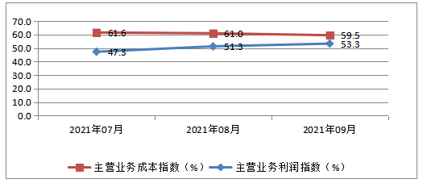

**图4 2021年7-9月主营业务成本指数、主营业务利润指数走势图**

**（四）资金周转率指数保持稳定。**第三季度，福州市资金周转率指数各月均保持在55.0%以上运行（见图5），平均值为55.7%，表明资金环境总体保持稳定。

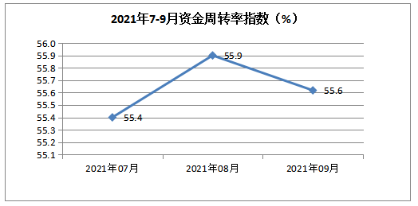

**图5 2021年7-9月资金周转率指数走势图**

**（五）物流业将延续平稳运行走势。**第三季度，福州市新订单指数平均值为53.3%，各月运行较为平稳（见图6）；业务活动预期指数平均值为58.3%，各月呈稳中走缓态势。但新订单指数、业务预期活动指数均在较高景气指数区间运行，反映企业对未来市场仍较为乐观，物流业将继续保持平稳运行。

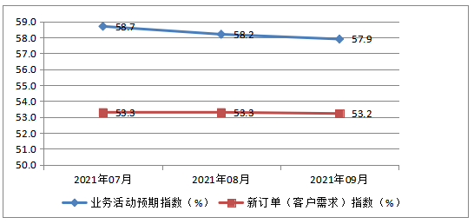

**图6 2021年7-9月新订单指数、业务活动预期指数走势图**